 | MINISTÉRIO DA EDUCAÇÃO  ESCOLA SECUNDÁRIA/3 RAINHA SANTA ISABEL – 402643  ESTREMOZ  Língua Portuguesa |   2010/2011
ANEXO 21
FICHA DE LEITURA
O Gato Malhado e a Andorinha Sinhá: uma história de amor
- Actividades introdutórias
- O título e o subtítulo da obra causam-te alguma estranheza? Justifica a tua resposta.
_______________________________________________________________________________________________________________________________________________________________________________________________________________

- Identifica o nome do autor e do ilustrador, dando a tua opinião sobre a capa.
_______________________________________________________________________________________________________________________________________________________________________________________________________________

- A contracapa do livro fornece algumas informações sobre ele. Completa com a informação correcta.
3.1 Ano da escrita: __________________________________________________
3.2 Destinatário: ____________________________________________________
3.3 Motivo da escrita: _______________________________________________
3.4 Ano da primeira edição: ___________________________________________
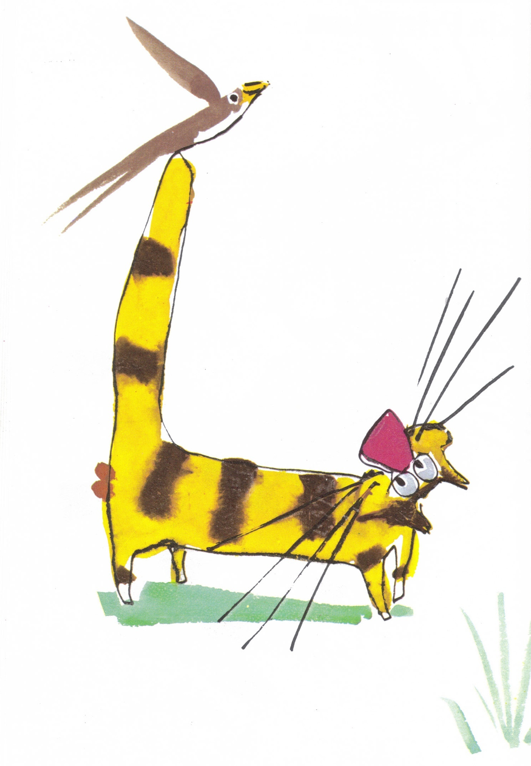
- Ler, ouvir ….
Esta é a história de um gato que se apaixona por uma andorinha causando estranheza em todos os outros animais que habitavam um parque. A Andorinha está prometida ao Rouxinol mas, ao mesmo tempo, incentiva o amor do Gato. Acontecem juras, o Gato escreve poemas, eles passeiam juntos enquanto as outras personagens condenam o amor impossível.

Ao longo da tua infância, certamente, leste ou ouviste histórias de animais que, tal como os homens, falavam, pensavam, sentiam… Este recurso expressivo chama-se __________________.
A estas narrativas que personificam animais e seres inanimados dá-se o nome de ________________. Algumas destas histórias atravessam gerações e transmitem-se oralmente de geração em geração. Têm normalmente uma _______________, ou seja, um ensinamento que se pode retirar da leitura da história.

- O Gato e a Andorinha
Do conjunto de palavras que se seguem, selecciona sete que possam ser associadas à andorinha e sete que possam ser associadas ao gato.
poder | astúcia | predador | peso | frágil | orgulhoso(a) | oportunista
vítima | presa | corajoso(a) | inocente | liberdade | independente | elegante
força | leveza | fragilidade | culpado(a) | feroz | preguiçoso(a) | força
vingativo | viagem | sentimental | medroso(a) | divertido(a) | larápio(a) | atrevido(a)

Gato | Andorinha
1.  2.  3.  4.  5.  6.  7. | 1.  2.  3.  4.  5.  6.  7.

D.Ouvir, escrever…
Depois de ouvires as canções sobre o Gato Malhado e a Andorinha Sinhá, regista as palavras que são associadas a cada um deles.

Gato Malhado
Andorinha Sinhá

PRÓLOGO
“O mundo só vai prestar
Para nele se viver
No dia em que a gente ver
Um maltês casar
Com uma alegre andorinha
Saindo os dois a voar
O noivo e sua noivinha
Dom Gato e Dona Andorinha”
[Poema escrito pelo poeta popular baiano Estêvão da Escuna]
Recorda!
O prólogo é o texto que antecede uma obra literária. É um esclarecimento, em geral breve, em que o autor fala das intenções da obra.
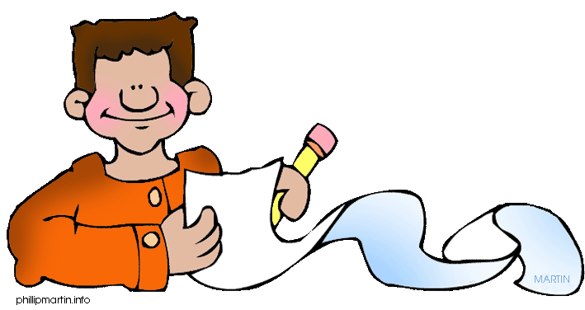

Ficha de leitura elaborada pelas alunas em Prática de Ensino Supervisionada.

